Муниципальное общеобразовательное учреждение
«Средняя общеобразовательная школа № 7»
г. Алексеевка Алексеевского городского округа
Тема: Род имен существительных в немецком языке
Класс: 6
УМК: Ф. Джин, М. М. Аверин, М. Збранкова, Л. Роман Немецкий язык Горизонты "Просвещение", 2020
Учитель: Кузнецова Елена Викторовна, учитель немецкого языка
Цель: выявить различия, свойственные категории рода в русском и немецком языке, выявить основные правила словообразования при помощи окончаний.
Планируемые результаты:
Личностные: проявление взаимоотношений при работе в коллективе.
Предметные: умение строить монологическое высказывание с аргументацией.
Метапредметные:
- коммуникативные
- умение участвовать в общей беседе при решении поставленной задачи;
- умение формулировать высказывание, используя ранее изученные правила;
- умение осуществлять совместную деятельность в рабочих группах с учётом конкретных учебных задач.
- познавательные
- читать и слушать, извлекая нужную информацию;
- осуществлять подбор аргументов для решения учебных задач.
- регулятивные
- умение выполнять действие в соответствии с планом;
- умение выполнять самооценку и самоанализ своих действий и результатов.
Ход урока:
Организационный момент- 3 минуты
Постановка цели и задач
Lehrer: Guten Tag, liebe Kinder. Heute warden wir russische und deutsche Regeln vergleichen. Das hilf uns Deutsch weiter problemenlos studieren.
Добрый день, ребята. Сегодня мы научимся сравнивать правила родного языка и немецкого, что поможет вам избежать при дальнейшем изучении немецкого языка.
Es gibt verschiedene Sprachen. Einige haben verschiedene Geschlechte, andere haben zwei, einige ueberhaupt nicht.
Есть языки, в которых у существительных нет никакого рода – ни мужского, ни женского, ни среднего. Их называют «безродовыми» языками: английский, финский, турецкий, китайский, армянский; языки только с двумя родами: французский, испанский, итальянский, молдавский. Иногда невозможно объяснить, почему это слово такого рода.
Habt ihr schon ueberlegt, ueber was warden wir sprechen? Ребята, как вы думаете, о чем мы будем говорить сегодня на уроке? - Род имен существительных
Актуализация знаний- 5 минут
Lehrer: Zuerst probieren wir Fragen antworten! (Для начала ответим на вопросы):
- Все ли части речи в немецком имеют значение рода? (не имеют глаголы, прилагательные, наречия, предлоги и союзы)
- Сколько родов есть в немецком языке? (три)
- Как определить род имени существительного в немецком языке? (по артиклю, по окончаниям)
Und was kennt ihr in Russisch? (В русском языке вы умеете определять род имен существительных. Проверим!). Welches Geschlecht ist das?
1)шапмунь 2)книга 3)яблоко
а) мужской род
б) женский род
в) средний род
Und in Deutsch? (А теперь проделаем то же самое только с немецкими словами!)
1) die Uhr 2) der Lehrer 3) das Maedchen
а) мужской род
б) женский род
в) средний род
Lehrer: В немецком языке существуют существительные трех родов, определить принадлежность существительного к тому или иному роду можно
  - по артиклю;
  - по суффиксу существительного;
При возникновении сложных случаев необходимо обратиться к словарю.
Achtung! Род слова в немецком языке очень часто не совпадает с родом слова в русском, поэтому для вас лучше при запоминании слов учить их сразу вместе с артиклем.
Beim Rechtsschreiben muss man immer wieder ueberlegen. Deshalb hoert und seht ihr sicherlich gern, dass es Endungen gibt, die alle Zweifel ausraemen. Merkt euch!

Arbeitet in der Gruppen! - 15 минут
Wer kann richtig das Wort nennen? Setzt die richtigen Artikel ein!(Учащиеся распределяют слова на карточках по 3 корзинкам в соответствии с родами)
1 корзинка: Maskulinum( мужской род) die Endungen: -er, -ist, -ling
2 корзинка: Femininum( женский род) die Endungen: -e, -heit, -keit, -ung, -ur, -schaft, -ei, -ie, -ik
3 корзинка: Neutrum( средний род): die Endungen: -um, -chen, -lein, -ment
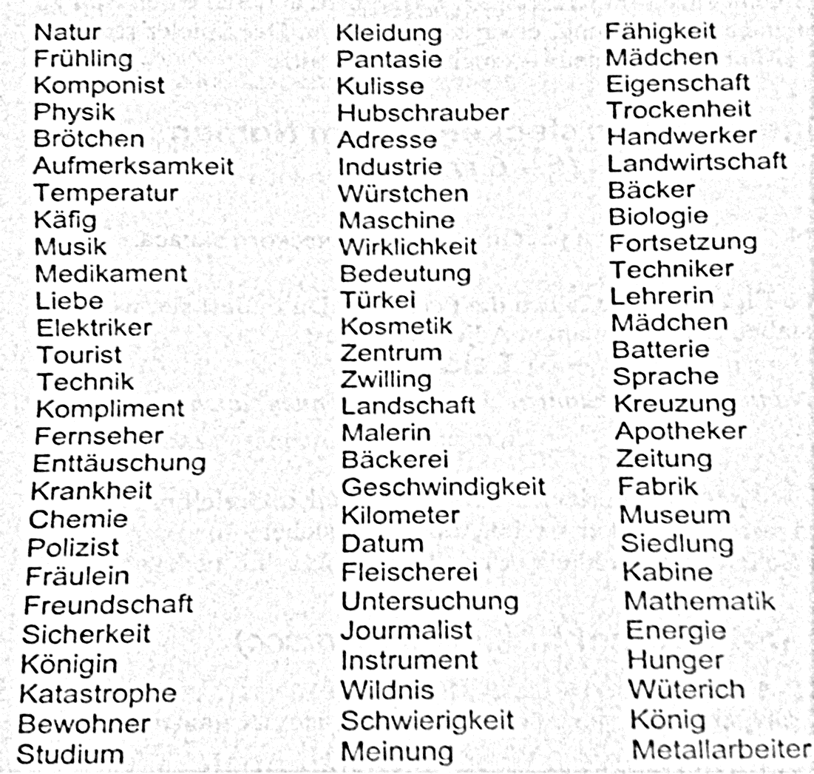
Pruefen wir mal!
Wie uebersetzt man diese Woerter?
-ung: entsprechen(соответствовать)- die Entsprechung(соответствие)
-ist: real(реальный)- der Realist(реалист)
-er: lehren(учить)- der Lehrer(учитель)
-heit: ehrlich(честный) – die Ehrlichkeit(честность)
-schaft: wissen(знать) – die Wissenschaft( наука, знания о…)

Работа учащихся со словарями - 15 минут
Und jetzt arbeitet selbst mit dem Woerterbuch! (Учащиеся переводят слова с суффиксами, используя словари)
Der Germanist, der Komponist, die Kindheit, die Offenheit, die Sauberkeit, die Beschreibung, die Versammlung, das Tischlein, der Lehrling.
Lehrer: Merkt euch! В книжных словарях и существительные стоят уже с артиклями, а в больших в немецко-русских / русско- немецких словарях вы не найдете артиклей. Вспомним, как можно в них определить род существительных. Обратимся к словарям: правильный род имени существительного: f- женский род, m- мужской род, n- средний род, Singular(Sing) только единственное число, Plural(Pl)- только множественное число.

Lehrer: Nun lessen wir!
(Учащиеся читают слова и определяют род имен существительных, если это имя существительное)
Menschlich, Kalender, Genauigkeit, beschreiben, Leistung, Maedchen, Mathematik, Chemie, Pianist.

Выводы -7 минут
Lehrer: для чего нужно знать род имени существительного? (Чтобы правильно употреблять существительные в речи: в сочетании с прилагательными, местоимениями, глаголами)
- род в русском и немецком языках у имен существительных не совпадает, поэтому иностранные существительные лучше запоминать по родам,
- при возникновении затруднений при определении рода имени существительного лучше всего обращаться к словарю, где указан правильный род имени существительного: f- женский род, m- мужской род, n- средний род, Singular(Sing) только единственное число, Plural(Pl)- только множественное число.
7. Hausaufgabe:
Sie sollen neue Woerter mit der Endungen bilden und schreiben.
Написать примеры существительных с изученными окончаниями.

Unsere Stunde ist zu Ende. Was habt ihr verstanden?
(Учащиеся отвечают на вопросы, которые были заданы в начале урока еще раз и отмечают, что уже знали, а что узнали и запомнили на уроке.
- Все ли части речи в немецком имеют значение рода? (не имеют глаголы, прилагательные, наречия, предлоги и союзы)
- Сколько родов есть в немецком языке? (три)
- Как определить род имени существительного в немецком языке? (по артиклю, по окончаниям)
Ich weisse( Я знаю) | Ich will wissen(Я хочу узнать) | Ich habe jetzt gewusst( Я только узнал )
Примечание: В связи с новыми правилами правописания, допускается замена букв a, o, u c умлаутом на ae, oe, ue.
Используемая литература: Немецкий язык. Внеклассные мероприятия Сухова Т.П. :. «Экстремум», г.Волгоград, 2005.-128 с.

